
PRIRODOSLOVNO-MATEMATIČKI FAKULTET
Kemijski odsjek

Toni Grgurić

Eutektici

Kemijski seminar 1
Poslijediplomski sveučilišni studij Anorganska i strukturna kemija
Izrađeno prema radu:
D. Yu, Z. Xue, T. Mu, Eutectics: formation, properties, and applications, Chem. Soc. Rev., 2021, 50, 8596-8638

Zagreb, 2026.

Sadržaj

§ 1. UVOD 2
§ 2. Eutektici v
2.1. Eutektične legure v
2.2. Eutektične soli vi
2.3. Duboka eutektična otapala vii
§ 3. Zaključak ix
§ 4. LITERATURNI IZVORI x

- UVOD
Eutektik je tekuća homogena smjesa dviju ili više komponenti, čija je temperatura tališta niža nego temperatura tališta pojedinačnih komponenti[1]. Primjerice eutektična smjesa kolinij klorida (ChCl) i uree ima talište oko 13 °C, što je značajno niže od tališta invidualnih komponenti ( t_{t} (ChCl) = 302 °C, t_{t} (urea) = 133 - 135 °C)[2]. Eutektike dijelimo na eutektične legure, eutektične soli i duboka eutektična otapala (eng. deep eutectic solvents – DES). Po sastavu se mogu podijeliti na smjese metala, soli i organskih molekula, dok su glavne interakcije među atomima ili molekulama metalna i/ili ionska veza te nekovalentne interakcije. U tablici 1. se nalaze neki od primjera binarnih sustava koji tvore eutektične smjese. Sve skupine eutektika imaju visoku unutarnju energiju prilikom fazne transformacije, pa se eutektici često koriste za pohranu energije.

Tablica 1. Primjeri binarnih sustava čiji su sastav metali, ioni i/ili molekule. M−metal; S−sol(ion); Mol−molekula
Sastav | Kategorija (opis) | Primjer
M + M | Eutektična legura (eutektična smjesa atoma) | Pb−Sn
S + S | Eutektična sol (eutektična smjesa iona) | LiCl−KCl
Mol + Mol | Eutektična molekulska smjesa | Benzofenon−difenilamin
S + Mol | DES (eutektična smjesa iona i molekula) | ChCl−urea
M + S | Metal u soli (eutektična smjesa atoma i iona) | Bi−BiCl₃
M+ Mol | − | −

Hipoeutektik i hipereutektik su dva pojma koja opisuju sastav legura u odnosu na posebnu točku na faznom dijagramu nazvanu eutektička točka. Ova točka predstavlja specifičan sastav i temperaturu pri kojoj se tekuća legura stvrdnjava u ujednačenu smjesu dviju čvrstih faza. Hipoeutektici sadrže manji udio komponente B u usporedbi s eutektičkim sastavom, dok hipereutektici imaju veći udio komponente B u usporedbi s eutektičnim sastavom. Gdje će nastati hipoeutektik ili hipereutektik ovisi o udjelu komponente A i B u faznom dijagramu (Slika 1.)[3].
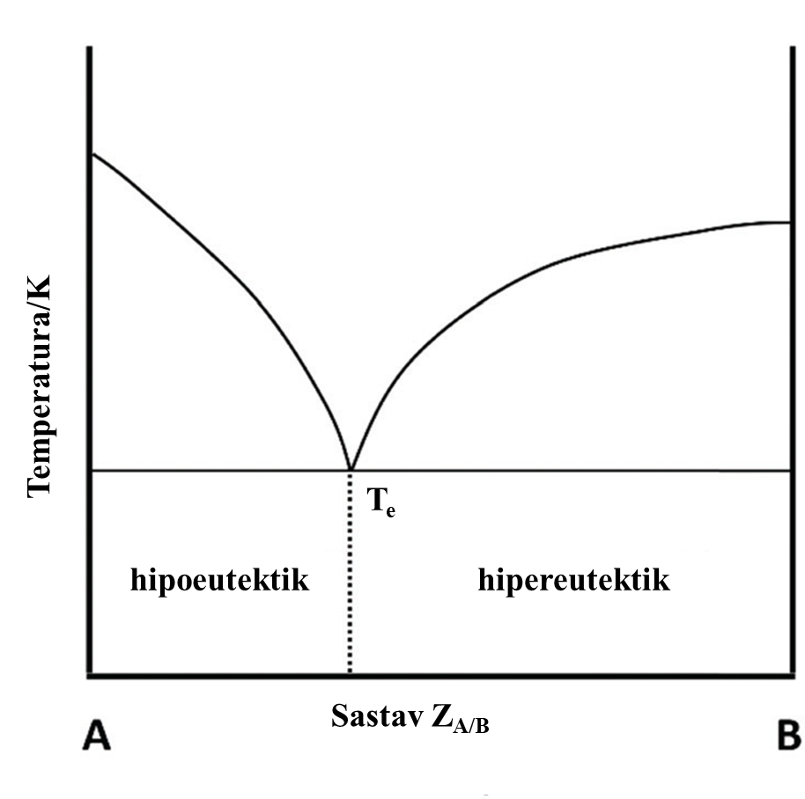
Slika 1. Binarni fazni dijagram komponenata A i B koji prikazuje regiju hipoeutektika, eutektika i hipereutektika. T_{e} označava eutektičnu točku dok je sastav označen crtkanom linijom sastav pri kojem je smjesa A i B eutektik.

Nastanak eutektika može se objasniti kroz promjenu entropije i kemijskog potencijala, te vibracijsko-difuzijskim mehanizmom. Promjena entropije i kemijskog potencijala termodinamički dobro opisuju faznu ravnotežu sustava u eutektičnoj točki, ali ne uključuju doprinos veznih i neveznih interakcija, kao što su vodikove veze, Van der Waalsove sile, Londonove disperzijske sile i sl. Međutim, te interakcije vrlo su važne za nastanak DES-ova, budući da su oni najčešće sastavljeni od iona i neutralnih molekula, međusobno povezanih navedenim interakcijama. Za što bolji opis nastanka eutektika, svi se doprinosi trebaju uzeti u obzir. Za razliku od spomenutih termodinamičkih parametara koji opisuju ravnotežu sustava, vibracijsko-difuzijski mehanizam makroskopski opisuje kako nastaju eutektici. Poznato je da proces taljenja započinje na površini kristala. Jedan od razloga je to što je koordinacijski broj atoma (molekula ili iona) na površini kristala manji nego u unutrašnjosti kristala, iz čega proizlazi da atomi na površini imaju veću energiju, odnosno više se pomiču (vibriraju), nego u unutrašnjosti pri istoj temperaturi[3,4].
Prema navedenom mehanizmu, detaljno opisanom na slici 2, kada su dvije čvrste metalne komponente u eutektičnom sustavu u međusobnom kontaktu, smanjuje se udaljenost između različitih atoma na površini kristala. U tom trenutku atom A teži interakciji s atomom B, uspostavljajući novu koordinaciju kako bi smanjio svoju vibracijsku energiju. Ovaj proces inkluzije atoma A u B se postupno pojačava, pa se atom A sve više približava atomu B. Istodobno dolazi do raskidanja postojećih veza na površini kristala pojedinačne komponente i stvaranja novih. Kada se atom A potpuno odvoji iz svoje rešetke, nastaje prvi „tekući“ atom. Opisani proces zatim se ponavlja među ostalim atomima A i B, sve dok amplituda njihovih vibracija ne dosegne određeni prag, što se događa pri eutektičnoj temperaturi. Mehanizam nastajanja eutektičnih soli i DES-ova je isti, dok je sami opis mehanizma složeniji jer se na površini kristala umjesto atoma nalaze ioni ili molekule.
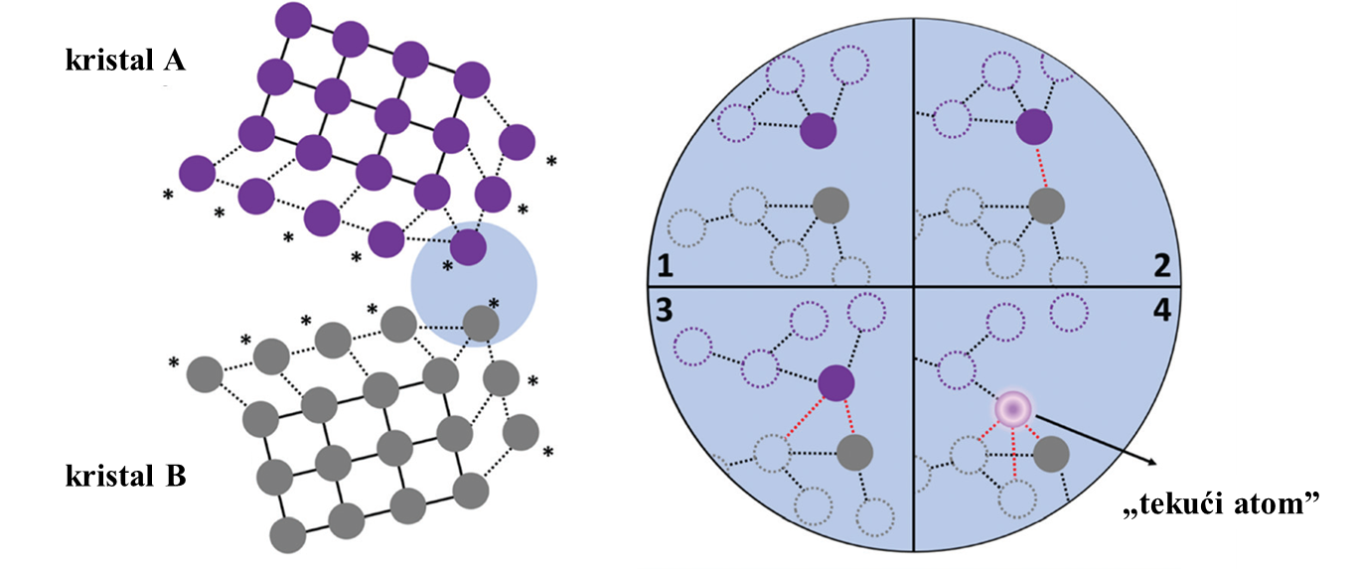
Slika 2. Shematski prikaz kontakta dvaju kristala i dijagram nastanka „tekućeg atoma“. 1) smanjuje se udaljenost atoma A i B, 2) atom A uspostavlja koordinaciju s atomom B 3) raskidanje veza unutar kristala A i B i uspostavljanje novih 4) atom A se potpuno odvaja iz svoje kristalne rešetke i nastaje prvi „tekući“ atom.

- Eutektici
  - Eutektične legure
Eutektične legure su tekuće smjese metala čije je talište niže nego tališta pojedinačnih metala i njihova fizikalno-kemijska svojstva su vrlo dobro istražena. Karakteriziraju ih izvrsna livljivost, visoka mehanička čvrstoća i ujednačena mikrostruktura, što ih čini idealnima za lemljenje, lijevanje i primjenu na visokim temperaturama. Nadalje, hipoeutektične legure, obično se odlikuju dobrom stabilnošću i obradivošću dok se hipereutektičke legure, odlikuju izvrsnom otpornošću na habanje i povećanom čvrstoćom.
Iako sama bronca nije eutektik, primjer je legure koja je potakla razvoj eutektičnih legura (npr. olovo-kositar, srebro-bakar i galij-indij-kositar) budući da kod nje dolazi do smanjenja temperature prilikom taljenja smjese metala. Bronca nastaje miješanjem kositra s bakrom u omjeru Sn:Cu = 1:3 prilikom čega se temperatura taljenja snižava s temperature tališta bakra od 1083 °C na otprilike 800 °C , no nije eutektik jer je temperatura tališta kositra 232 °C.
Za proizvodnju eutektičnih legura najčešće se koristi galij, jer ima najniže talište od svih prijelaznih metala ( t_{t} (Ga) = 29,76 °C) zbog čega i njegove legure imaju niska tališta te imaju veći temperaturni raspon primjene u tekućem stanju. Legure galija imaju nisku viskoznost i visoku površinsku napetost, te dobru toplinsku i električnu vodljivost, poput metala. Za razliku od žive, koja je jedini metal koji je na sobnoj temperaturi u tekućem stanju, eutektične legure su puno bolji izbor zbog niskog tlaka para i manje toksičnosti. Jedan od najpoznatijih primjera je zamjena žive sa eutektičnom legurom je korištenje Galinstan−a (Ga-In-Sn) u izradi toplomjera. Osim u toplomjerima, eutektične legure se primjenjuju u elektronici, katalizi i izradi nanomaterijala. Tako su primjerice Bea i suradnici izradili su multi-modalnu senzorsku rukavicu, gdje su kao termalni senzor koristili EGaIn eutektičnu leguru nanesenu na sloj silikona. Primjena ove legure 1omogućila je mapiranje pokreta ruke u VR okruženju[5].

  - Eutektične soli
Eutektične soli se često nazivaju rastaljenim solima, no sve rastaljene soli nisu eutektične soli. Rastaljena sol ima širi opseg značenja od eutektične soli te uključuje jedno-komponente sustave koji prelaze u tekuće stanje pri određenoj temperaturi i druge neeutektične sustave. Za razliku od rastaljenih soli, eutektične soli nastaju miješanjem dviju komponenti, prilikom čega je talište smjese niže od tališta pojedinačnih komponenti.
Među svojstvima eutektičnih soli, ponajbolje su istražena njihova termodinamička svojstva. Najvažnije od njih je latentna toplina odnosno visoka entalpija taljenja, koja je ključni uvjet za skladištenje energije. Za ovu primjenu najčešće se koriste eutektične soli koje sadrže kloride, fluoride, nitrate i karbonate. Zbog stabilnosti pri visokim temperaturama i slabe reaktivnosti, eutektične soli pronašle su primjenu i u drugim industrijskim procesima.
Neke eutektične soli se zbog svoje inertnosti termički ne raspadaju u atmosferi ugljikovog dioksida ili dušika pri temperaturama do čak 700 °C. Ove soli se najčešće primjenjuju u skladištenju i pretvorbi solarne energije u toplinsku ili kemijsku energiju. Tamaura i suradnici proučavali su pretvorbu solarne u kemijsku energiju koristeći smjesu natrijevog i kalijevog karbonata koja ovdje ima katalitičku ulogu u procesu dobivanja ugljikovog monoksida. Ugljikov monoksid (CO) dobiva se Boudouardovom reakcijom (C + CO₂ → 2CO) na temperaturi od 850 °C, te se na kraju hidrogenacijom pretvara u metanol[6]. Osim elektrotermalne konverzije, eutektične soli mogu se koristiti u baterijama ili za sintezu novih materijala kao što su kovalentne organske mreže (eng. covalent organic framework, COF), nanočestice i sl. Lotsch i suradnici su primjerice koristili smjesu NaCl-KCl-ZnCl₂ kako bi snizili temperaturu potrebnu za ionotermalnu sintezu COF, zbog temperaturne nestabilnosti početnih reaktanata. Ovo se pokazalo znatno boljom sintetskom rutom od uobičajeno korištene solvotermalne sinteze [7].

  - Duboka eutektična otapala
Duboka eutektična otapala (DES) spadaju u ekološki prihvatljivija otapala od uobičajenih organskih otapala. Neznatno su hlapljiva, nezapaljiva, biorazgradiva i neškodljiva za ljude i okoliš te se mogu lako dizajnirati za specifične svrhe[8]. DES-ovi se najčešće sastoje od ionskih soli, kao što su kvaterne amonijeve soli i neutralnih molekula, poput poliola. U tablici 2. prikazani su tipovi DES-ova. Od navedenih, najčešće korišten tip DES-ova, zbog odličnih svojstava i raznolikosti sustava, je tip III[9].

Tablica 2. Opća formula za klasifikaciju dubokih eutektičnih otapala.
Tip | Opća formula
Tip I | Cat⁺X⁻zMCl_{x} ; M = Zn, Sn, Fe, Al, Ga, In
Tip II | Cat⁺X⁻zMCl_{x} ∙yH₂O ; M = Cr, Co, Cu, Ni, Fe
Tip III | Cat⁺X⁻zRZ ; Z = CONH₂, COOH, OH
Tip IV | MCl_{x}⁺RZ = MCl_{x−1}⁺∙RZ + MCl_{x+1} ; M = Al, Zn i Z = CONH₂, OH

Utvrđeno je da su vodikove veze glavni uzrok nastajanja DES-ova. Interakcije između donora (neutralna molekula) i akceptora vodikove veze (anion) mogu biti toliko jake da dolazi do neselektivnog povezivanja među njima. To povećava nered u cijelom sustavu te onemogućuje nastanak kristala. Nastanak ovih vodikovih veza u eutektičnom sustavu može se potvrditi IR-spektroskopijom, NMR-om (pomak karakterističnih vrpci) i diferencijalnom skenirajućom kalorimetrijom (DSC) (fazni dijagram eutektičnog sustava pokazuje temperaturu eutektične točke).
Većina fizikalno-kemijskih svojstava DES-ova potječe upravo od spomenutih od vodikovih veza koje nastaju unutar sustava. Među njima su primjerice, talište, termička stabilnost, viskoznost i gustoća. Također, povećanjem temperature unutar sustava, zbog vodikovih veza, dolazi do porasta gustoće, viskoznosti, provodnosti te molarnog volumena DES-ova, što je važno prilikom industrijske proizvodnje DES-ova.
Nadalje, prilikom formiranja vodikovih veza između iona i molekula u DES-ovima, dolazi do nastanka polarni i nepolarnih regija unutar sustava, zbog čega DES-ovi imaju heterogenu strukturu. Zbog heterogene nanostrukture DES-ovi su jako dobra otapala te nalaze primjenu u adsorpciji plinova, ekstrakciji metala iz ruda, recikliranju biomase, sintezi novih materijala i katalizi. Osim toga, zbog dobrih elektrokemijskih svojstava, nalaze primjenu u izradi baterija i elektroplatiranju.
U dostupnoj literaturi DES-ovi se često uspoređuju s ionskim tekućinama koje pri sobnoj temperaturi prelaze u kapljevito stanje (eng. room-temperature ionic liquids, RTIL) zbog sličnih svojstava i područja primjene. Glavna razlika među njima je da se ionske tekućine sastoje od jedne ili više soli, dok DES-ovi u sastavu, osim soli, imaju neutralne molekule (slika 3). Međutim zbog sličnih svojstava, no jednostavnije priprave češće se koriste DES-ovi.
Dok se DES-ovi temelje na solima i molekulama povezanima vodikovim vezama, posljednjih godina, izučavane su i druge nekovalentne interakcije poput interakcija σ−šupljine (tzv. halogenska, halkogenska, piktogenska i tetralna veza), π−π interakcije i sl. Eutektične molekulske tekućine (eng. eutectic molecular liquids, EML) sastoje se od dvije molekule (slika 3) koje su uz vodikovu vezu mogu biti povezane ovim nekovalentim interakcijama te nalaze primjenu u sintezi novih materijala i otapanju polimera[10].

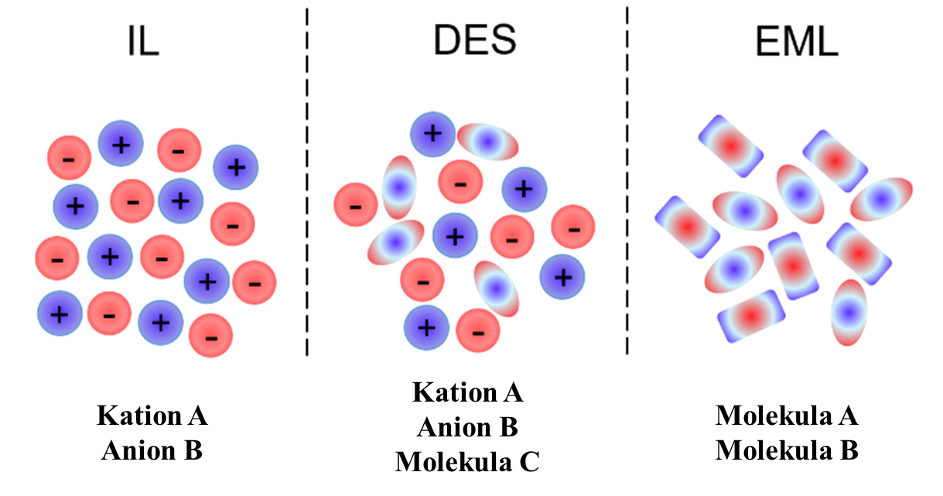
Slika 3. Razlika u sastavu između ionskih tekućina (IL), dubokih eutektičnih otapala (DES DES-ova i eutektičnih molekulskih tekućina (EML)

- Zaključak
Eutektici su interesantna klasa materijala, s velikim potencijalom primjene zbog dobrih fizikalno−kemijskih svojstava. Međutim, istražene kategorije eutektika trenutno imaju relativno usko specijalizirana područja primjene.
Duboka eutektična otapala se smatraju ekološki prihvatljivijim otapalima i imaju potencijala za primjenu u industriji i kao zamjena uobičajenim organskim otapalima. Nedostatak DES-ova je nemogućnost korištenja pri visokim temperaturama zbog njihove prirode. Eutektične legure na bazi galija imaju dobra svojstva, ali su relativno skupi, pa nisu prikladni za široku upotrebu. Primjene eutektičnih soli uglavnom ostaje ograničena na područje pretvorbe toplinske i solarne energije te u industriji goriva.
Kao nadopuna ovim kategorijama eutektika, istražuju se eutektične molekularne tekućine i eutektogelovi. Očekuje se da će se buduća istraživanja usredotočiti na razvoj općih eutektičnih načela i novih sustava te da će strojno učenje imati veliki doprinos u dizajnu novih eutektičnih sustava i optimizaciji industrijskih procesa.

- LITERATURNI IZVORI
- N. Matsuhisa, X. Chen, Z. Bao, T. Someya, Chem. Soc. Rev., 2019, 48, 2946–2966.
- A. P. Abbott, G. Capper, D. L. Davies, R. K. Rasheed, V. Tambyrajah, Chem. Commun., 2003, 70–71.
- J. Jorstad and D. Apelian, Int. J. Metalcast., 2009, 3, 13–36.
- J. J. Gilvarry, Phys. Rev., 1956, 102, 308–316.
- C. J. Martin, D. A. O’Connor, J. Phys. C: Solid State Phys., 1977, 10, 3521–3526.
- S. Yoshida, J. Matsunami, Y. Hosokawa, O. Yokota, Y. Tamaura, Energy Fuels, 1999, 13, 961–964.
- J. Maschita, T. Banerjee, G. Savasci, F. Haase, C. Ochsenfeld, B. V. Lotsch, Angew. Chem., Int. Ed., 2020, 59, 15750–15758.
- M. Radović et. al., Kem. Ind., 2021, 70, 551−562.
- E. L. Smith, A. P. Abbott, K. S. Ryder, Chem. Rev., 2014, 114, 11060–11082.
- D. Yu, T. Mu, J. Phys. Chem. B, 2019, 123, 4958–4966.

